
Relatório Trabalho Prático - 1ª Fase

Diogo Alexandre Alves da Silva nº 31504
UC: Estruturas de Dados Avançadas
Professor: Luís Ferreira
Março, 2025

Índice
Glossário e Siglas ordenado por ordem alfabética 4
Resumo 5
Introdução 6
Motivação 6
Enquadramento 6
Estado da Arte 7
Conceitos / Fundamentos Teóricos 7
C 7
Doxygen 7
Listas Ligadas Simples 7
Vantagem em utilizar listas ligadas perante arrays 7
Modularização e Separação de Código 7
Alocação Dinâmica de Memória e Manipulação de Ficheiros em C 8
Problema 8
Abordagem 9
Implementação 10
Desenvolvimento 11
dados.h 11
funcoes.h e funcoes.c 13
Criação de espaços na memória 13
Limpeza da memória 14
Cálculo das posições 14
Adicionar 16
Funções que criam e adicionam 17
Remover 17
Função CriaListaEfeitoNefasto 18
Funções de printar 20
Funções de Guardar Listas 21
Função para verificar efeitos nefastos 23
Funções adicionais 23
main.c 23
Repositório GitHub: 23
Conclusão 24
Referências 25
C : Wikipédia, 2025 25
Doxygen : Site oficial Doxygen, 2025 25
Listas Ligadas : Wikipédia, 2025 25

Índice de figuras
Imagem 1: Exemplo de mapa da cidade 5
Imagem 2: Exemplo de efeito nefasto no mapa 6
Imagem 3: Estrutura de ficheiros 8
Imagem 4: Struct Casa (Primeira versão) 9
Imagem 5: Structs - Versão Final 10
Imagem 6: Cabeça das funções de alocação de memória 11
Imagem 7: Exemplo de uma alocação de memória 11
Imagem 8: Cabeça das funções de limpeza de memória 12
Imagem 9: Limpa Memória da lista das antenas 12
Imagem 10: Cabeça das funções que calculam a posição da Casa/EfeitoNefasto passado 12
Imagem 11: Função que calcula a posição da casa no mapa (de 1 a n*m) 13
Imagem 12: Desenhos necessários para chegar ao cálculo da posição 13
Imagem 13: Cabeça das funções de Adicionar 14
Imagem 14: Função AdicionaCasa em detalhe 14
Imagem 15: Funções que criam e adicionam 15
Imagem 16: Função para remover o efeito nefasto 16
Imagem 17: Função CriaListaEfeito 17
Imagem 18: Funções de print 18
Imagem 19: Funções de guardar e ler em txt 19
Imagem 20: Funções de ler e escrever(Ficheiros binários) 20
Imagem 21: Função que verifica o efeito nefasto numa posição 21
Imagem 22: Funções adicionais (AntenaCausaEfeito, AdicionaCasaSemSobreposicao e AdicionaCasaSemCausarNefasto) 21

Glossário e Siglas ordenado por ordem alfabética
EDA – Estruturas de Dados Avançadas
UC- Unidade Curricular
txt- Texto

Resumo
Este trabalho foi desenvolvido no âmbito da UC de EDA, com o objetivo de aplicar e consolidar a matéria de estruturas de dados dinâmicas, em particular listas ligadas. O problema proposto consistia na gestão de um mapa onde havia antenas, identificadas por frequências que podiam causar interferências com as outras dando origem a um efeito nefasto.
O projeto foi a criação de uma biblioteca modular em C, capaz de representar e manipular listas ligadas, bem como realizar operações de leitura e escrita em ficheiros de texto e binário. A abordagem escolhida deu origem a diferentes structs para representar antenas e efeitos nefastos. Também para melhorar ainda mais, a modularização do código e a sua documentação com Doxygen.

Introdução
O presente capítulo pretende contextualizar o trabalho realizado ao apresentar a motivação para o seu desenvolvimento, o seu enquadramento e os principais objetivos.

Motivação
No contexto deste projeto, foi proposto o desenvolvimento de uma biblioteca capaz de representar e gerir uma cidade, onde diferentes antenas, posicionadas num mapa bidimensional, podem causar interferências — designadas como efeitos nefastos — caso tenham a mesma frequência e existam posições no mapa suscetíveis a esse tipo de impacto.
A resolução deste problema permitiu aplicar, de forma prática e consolidada, conceitos fundamentais de listas ligadas simples. O desafio não reside apenas na construção de uma biblioteca funcional, mas sobretudo na correta manipulação de memória dinâmica, modularização do código e estruturação de dados, aspetos essenciais no curso.

Enquadramento
Este projeto foi desenvolvido no âmbito da unidade curricular de Estruturas de Dados Avançadas, integrada no curso de Licenciatura em Engenharia Informática, sob orientação do Professor Luís Ferreira. Trata-se de um trabalho prático individual, inserido na 1.ª fase de avaliação da unidade curricular, com o objetivo de aplicar os conhecimentos adquiridos sobre estruturas de dados dinâmicas.
O trabalho baseia-se na implementação de uma biblioteca em linguagem C, que permite a criação, gestão e visualização de um mapa urbano composto por antenas sintonizadas em diferentes frequências, representadas por caracteres. Sempre que duas antenas com a mesma frequência se encontrem posicionadas simetricamente, é gerado automaticamente um efeito nefasto, devendo o sistema detetar e representar o mesmo. Para além da gestão das listas dinâmicas, o projeto envolveu também a manipulação de ficheiros (texto e binário), modularização do código e documentação técnica utilizando Doxygen.

Estado da Arte
O presente capítulo pretende contextualizar as ferramentas e estruturas utilizadas ao longo do projeto para realizar o trabalho proposto.

Conceitos / Fundamentos Teóricos

C
“C é uma linguagem de programação compilada de propósito geral, estruturada, imperativa, procedural, padronizada pela Organização Internacional para Padronização (ISO), criada em 1972 por Dennis Ritchie na empresa AT&T Bell Labs para desenvolvimento do sistema operacional Unix (originalmente escrito em Assembly).”(Referência: C : Wikipédia, 2025)

Doxygen
“O Doxygen é um gerador de documentação amplamente utilizado ferramenta no desenvolvimento de software. Automatiza a geração de documentação a partir do código-fonte comentários, analisar informação sobre classes, funções e variáveis ​​para produzir saída em formatos como HTML e PDF. Ao simplificar e uniformizar o processo de documentação, O Doxygen melhora a colaboração e a manutenção em diversas linguagens de programação e projetos escalas.” (Referência traduzida com Google Tradutor:Doxygen : Site oficial Doxygen, 2025)

Listas Ligadas Simples
“Uma lista encadeada ou lista ligada é uma estrutura de dados linear e dinâmica. Ela é composta por várias células que estão interligadas através de ponteiros, ou seja, cada célula possui um ponteiro que aponta para o endereço de memória da próxima célula. Desse modo, as células da estrutura não precisam estar em posições contíguas da memória. Isso faz com que a estrutura se torne dinâmica, pois há qualquer momento, é possível alocar uma nova célula e mudar os ponteiros das células já existentes, de modo que a nova célula seja inserida na estrutura com êxito, na posição desejada pelo programador.” (Referência: Listas Ligadas : Wikipédia, 2025)

Vantagem em utilizar listas ligadas perante arrays
As listas ligadas tem várias vantagens sobre os arrays (como desvantagens também) mas as principais são o seu tamanho dinâmico e a criação de novos espaços, por exemplo, um array precisa de memória contínua enquanto as listas ligadas apenas precisam que haja algum espaço.

Modularização e Separação de Código
Em C, a separação entre ficheiros .h (headers) e .c (implementações) permite organizar o código de forma lógica e reutilizável. Esta abordagem facilita a manutenção e a legibilidade do programa.

Alocação Dinâmica de Memória e Manipulação de Ficheiros em C
A linguagem C fornece mecanismos explícitos para a alocação dinâmica de memória através das funções malloc, calloc, realloc e free, da biblioteca <stdlib.h> e a manipulação de ficheiros em C é realizada através das funções da biblioteca <stdio.h>, como fopen, fscanf, fprintf, fread e fwrite.

Problema
O problema apresentado foi o seguinte:
Dado um mapa num ficheiro de texto (como demonstrado abaixo), o aluno deveria desenvolver uma biblioteca que fizesse as seguintes operações com o âmbito de aprofundar nas listas ligadas:
- Gestão de Antenas
  - Definição da estrutura, Adicionar e Remover
- Dedução automática do efeito nefastos
  - Definição da estrutura, Cálculo das posições e Inserção
- Leitura e Escritura em ficheiros
  - Ficheiros de texto
  - Ficheiros binários
- Listagem das Antenas e Efeitos causados
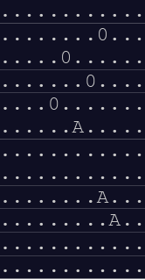Imagem 1: Exemplo de mapa da cidade

O mapa é uma representação bidimensional onde cada casa representa diferentes tipos, por exemplo:
- '.' : Representa uma casa vazia no mapa.
- '#' : Representa uma área afetada por um efeito nefasto.
- Outro carácter: Representa uma antena, com uma frequência específica. Essas antenas podem causar efeitos nefastos se estiverem próximas umas das outras.

Quando duas antenas da mesma frequência encontram-se no mapa (Imagem 1)estas podem causar efeito nefasto. O efeito nefasto é causado numa localização onde duas antenas estão ao dobro da distância simetricamente ou seja se uma antena está na posição (3,3) e a outra está na posição (5,5) então vai haver efeito nefasto na posição (1,1) e (7,7) (se tiver dentro dos limites do mapa).
Essa lógica de propagação de efeitos nefastos é implementada automaticamente na biblioteca, sempre que uma nova antena é adicionada ou removida do mapa.

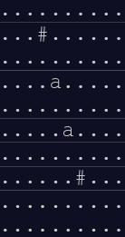Imagem 2: Exemplo de efeito nefasto no mapa

Abordagem
A abordagem escolhida para a resolução do problema foi a implementação de Erro: origem da referência não encontrada. Essa escolha deve-se à sua eficiência e simplicidade frente às exigências do projeto nas funções para trabalhar com estruturas de dados dinâmicas. O objetivo também foi aprofundar o conhecimento na definição, manipulação e uso prático de listas ligadas simples, explorando conceitos como a alocação dinâmica de memória.

Implementação
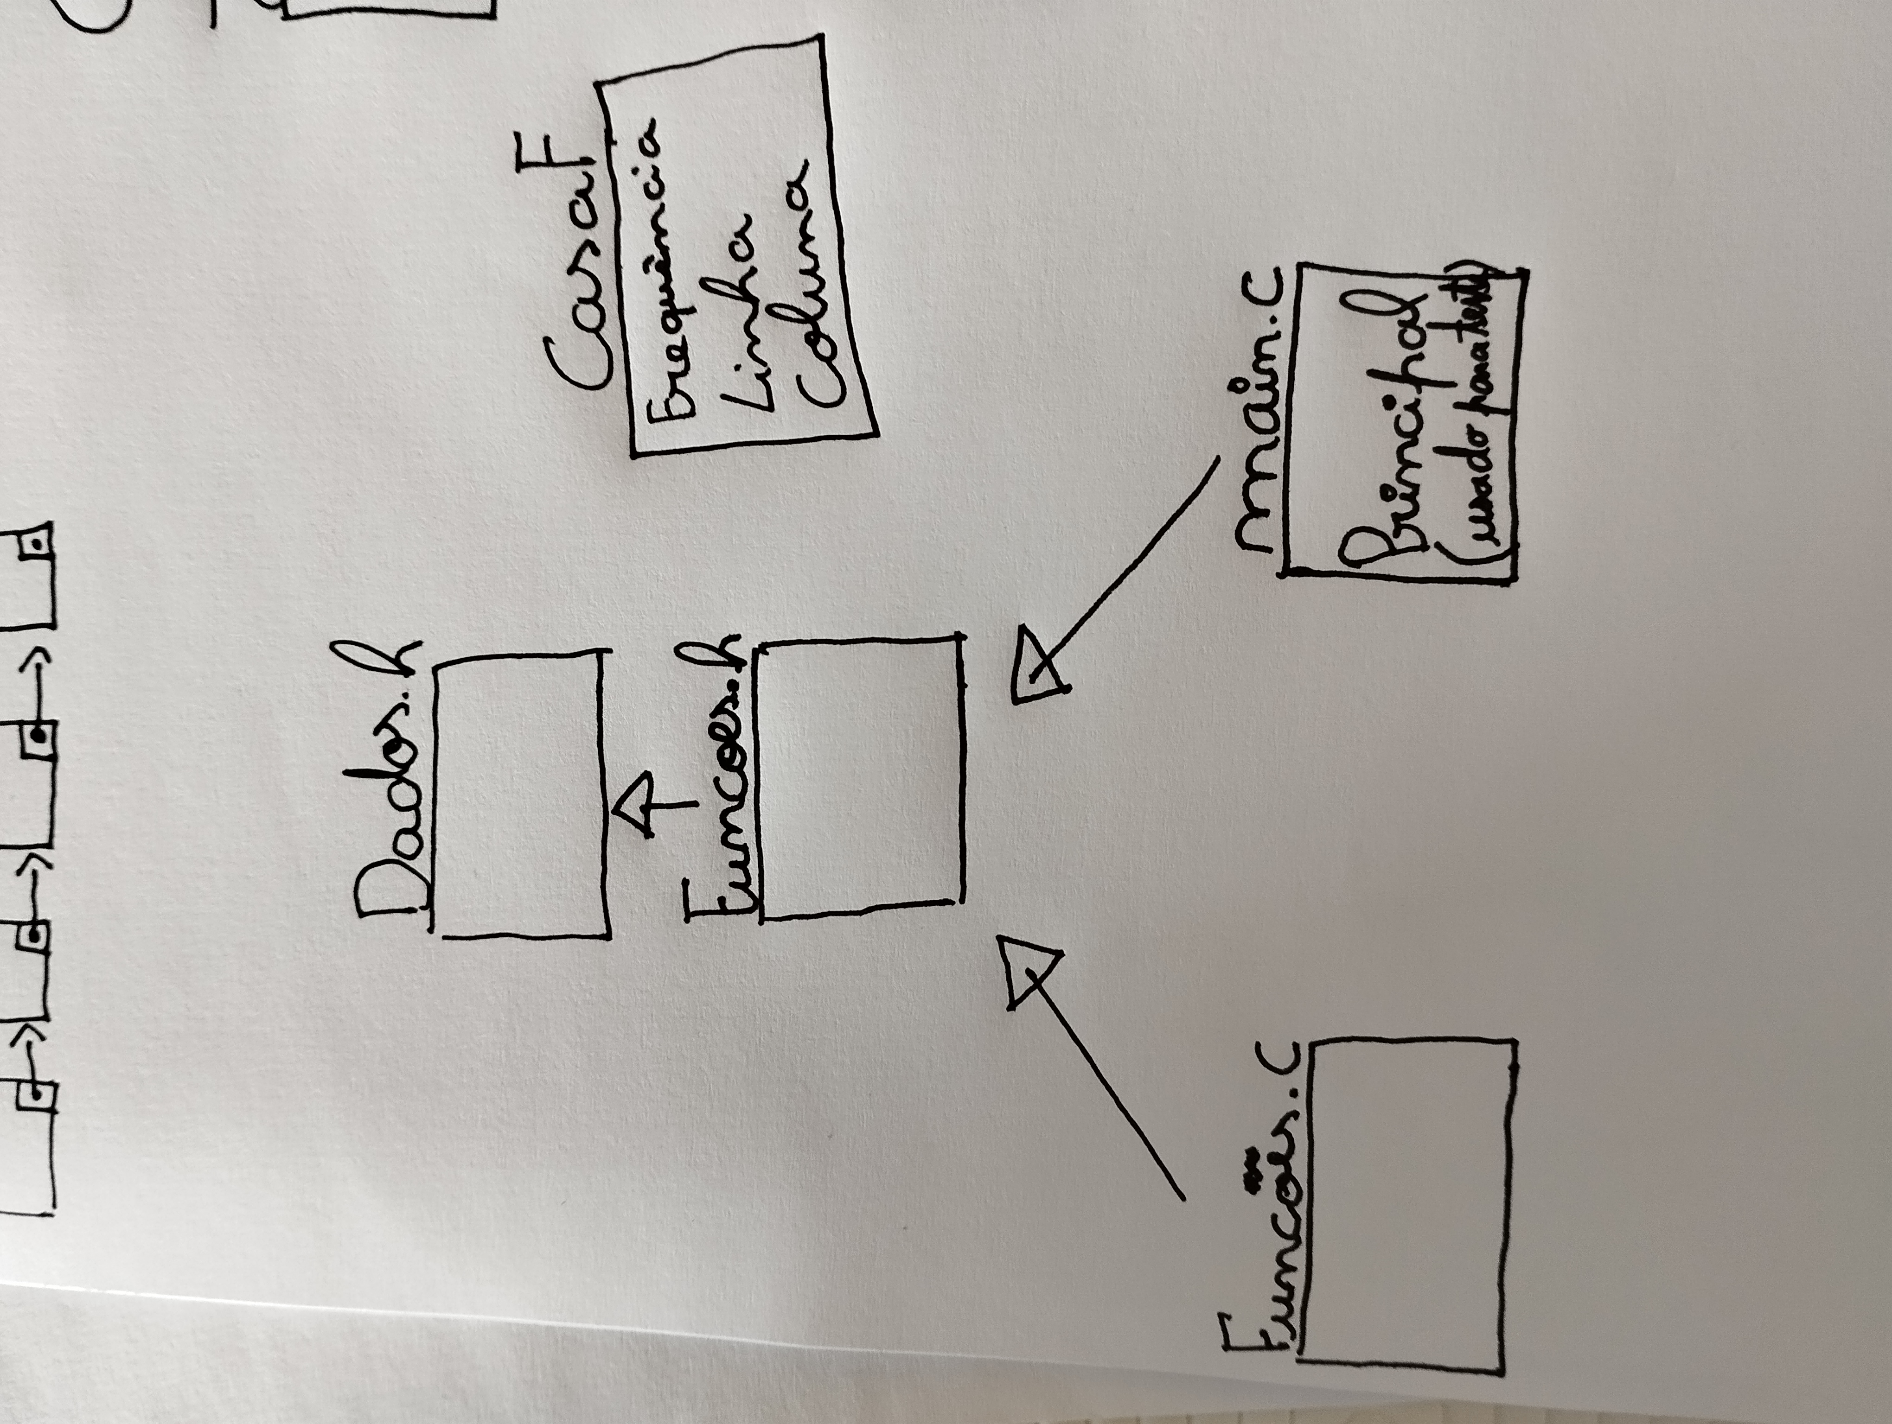Imagem 3: Estrutura de ficheiros

Desenvolvimento
O presente capítulo pretende mostrar as soluções e o desenvolvimento ao longo do projeto.
Para iniciar este projeto teve de decidir como iria definir as regras/instruções de utilização do programa sendo elas:
- Apenas uma antena em cada posição
- Uma antena pode estar num local de efeito nefasto

dados.h
Neste ficheiro header estão declaradas as structs utilizadas ao longo do programa.
No início do trabalho teve de se planear a estrutura que iria guardar as informações do mapa (Ex: Imagem 1: Exemplo de mapa da cidade), ou seja, como a cada antena ou cada ponto do mapa seria guardado em que na primeira versão tinha esta feitura:

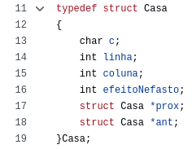Imagem 4: Struct Casa (Primeira versão)

Com esta estrutura seria mais que uma lista ligada simples e estaria a guardar os efeitos nefastos dentro das casas, pois nesta versão o mapa seria tudo guardado, por exemplo os ‘.’ eram guardados na lista ligada, apenas não eram considerados antenas. Por isso o nome da struct ser Casa, pois iria ser cada casinha do mapa, ou seja num mapa de 5x3 a lista iria ter 15 “Casas” e isso não seria nem eficiente nem prático para casos futuros.
Para resolver esse e futuros problemas decidiu-se separar esta struct em 3 structs que não se mostrou apenas mais simples, como também se mostrou mais eficiente e modular, struct Casa, struct CasaF e struct EfeitoNefasto (Imagem 5: Structs - Versão Final).
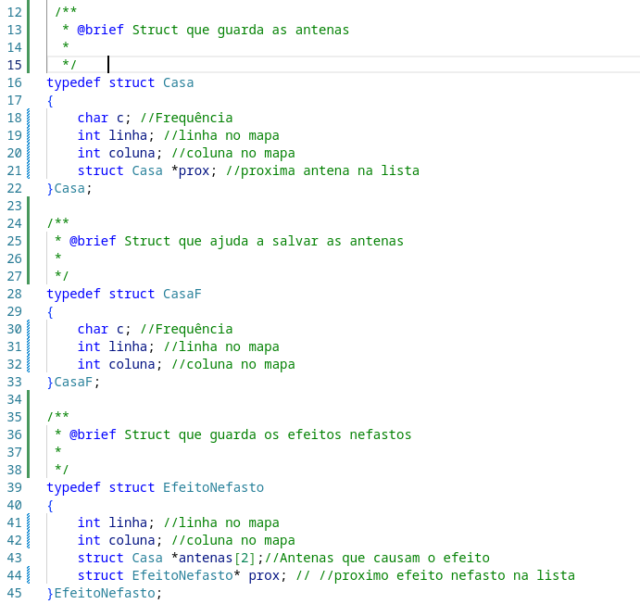Imagem 5: Structs - Versão Final

A struct Casa serve para guardar as Antenas do mapa; a struct CasaF serve para armazenar e ler antenas do ficheiro binário. Por fim, a struct EfeitoNefasto para poder guardar com precisão o efeito nefasto numa lista ligada que tem como extra o salvamento das antenas que provocaram a sua existência. Todas elas têm os campos linha e coluna, pois é isso que as localiza no mapa e nas structs criadas para as listas. Existe ainda nas struct EfeitoNefasto e struct Casa, um apontador (prox) para a próxima estrutura na memória, afim de suportar uma lista ligada.

funcoes.h e funcoes.c
Os arquivos funcoes.h e funcoes.c contêm os módulos que implementa as operações relacionadas ao de antenas e efeitos nefastos.
No ficheiro .h estão as declarações, ou seja, é aqui que os protótipos de todas as funções são apresentados. Essas declarações informam o compilador sobre o nome da função, os parâmetros e o tipo de retorno, que permite a utilização do código noutras partes do programa. No ficheiro .c é onde a lógica das listas está implementada.

Criação de espaços na memória
Para a criação de espaços na memória a biblioteca tem duas funções (uma para cada tipo com lista ligada):
Imagem 6: Cabeça das funções de alocação de memória
Estas funções recebem como parâmetros os valores necessários para preencher a memória alocada. Na Imagem 7: Exemplo de uma alocação de memória mostra o caso da função CriaCasa. Aqui vemos o exemplo de validação dos parâmetros (linhas 21-22), se é alocado um espaço na memória (linha 24) e devolve o apontador desse endereço de memória (linha 30).

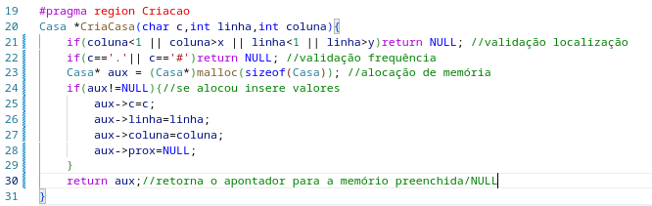Imagem 7: Exemplo de uma alocação de memória

Limpeza da memória
Como há alocações de memória, tem que haver uma limpeza no fim do programa correr então para isso foram definidas duas funções, uma para cada lista ligada (Imagem 8: Cabeça das funções de limpeza de memória).
Imagem 8: Cabeça das funções de limpeza de memória
As duas funções agem de forma similar mas decidiu-se separar para o código ficar mais legível e para caso fosse necessário diferentes utilizações.

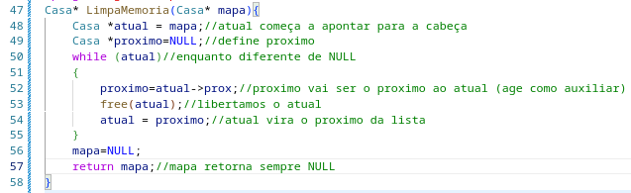Imagem 9: Limpa Memória da lista das antenas

Na Imagem 9: Limpa Memória da lista das antenas, podemos observar que a função recebe a cabeça da lista (linha 47). A função define duas variáveis auxiliares (linhas 48-49), vai percorrer a lista toda e enquanto vai passando para o próximo vai limpando a posição em que se encontra no momento (linhas 50-54). Como observamos, esta função retorna sempre NULL para feitos práticos (linhas 56-57).

Cálculo das posições
Para facilitar algumas operações que serão futuramente apresentadas neste documento deve-se falar antes de duas funções utilizadas amplamente ao longo deste código. Essas funções encontram-se no código definidas com a aspeto apresentado na Imagem 10: Cabeça das funções que calculam a posição da Casa/EfeitoNefasto passado.

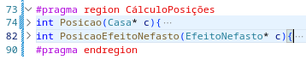Imagem 10: Cabeça das funções que calculam a posição da Casa/EfeitoNefasto passado

Nem no caso do limpar memória nem nas funções de calcular a posição, nem em qualquer outra parte do código foi utilizado o método Generic Pointer Casting, ou seja, receber um ponteiro por parâmetro e fazer a função de uma forma genérica. Esta forma não foi utilizada pois um dos objetivos deste código era ser legível e de fácil utilização, assim fica de forma evidente que posição se está a calcular.

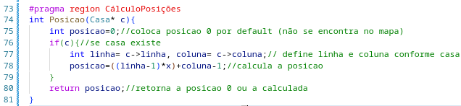Imagem 11: Função que calcula a posição da casa no mapa (de 1 a n*m)
Na Imagem 11: Função que calcula a posição da casa no mapa (de 1 a n*m), podemos observar o método de cálculo da posição de uma Casa no mapa. A função apenas verifica se o valor passado por parâmetro é válido e se for faz o cálculo da linha 77 (Imagem 12: Desenhos necessários para chegar ao cálculo da posição). Por fim retorna ou o valor calculado ou 0 (linha 80).
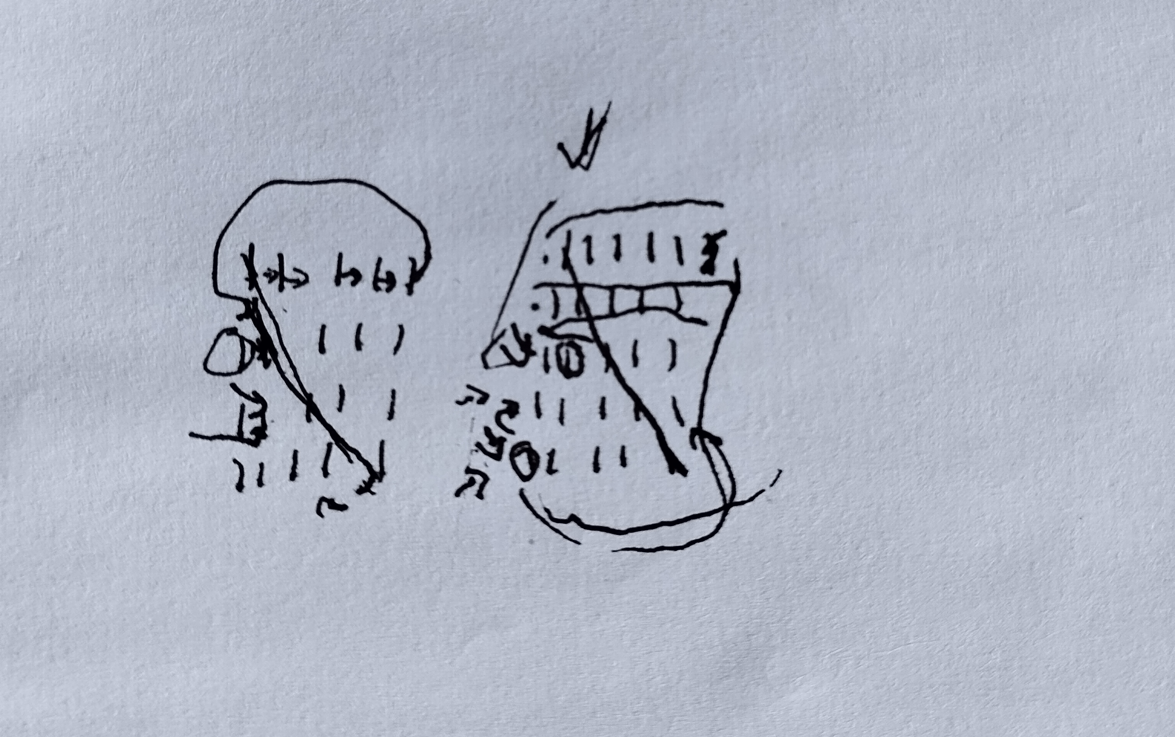Imagem 12: Desenhos necessários para chegar ao cálculo da posição

Adicionar
Para a opção de adicionar, foram feitas duas funções, AdicionaCasa e AdicionaCasaEfeitoNefasto (Imagem 13: Cabeça das funções de Adicionar linhas 94 e 131 respetivamente), ambas têm o mesmo comportamento, com as suas devidas funções a serem utilizadas mas será explicada a função AdicionaCasa (linha 94) pois tem uma “exclusividade”.
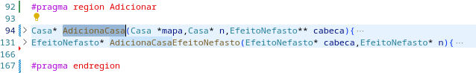Imagem 13: Cabeça das funções de Adicionar

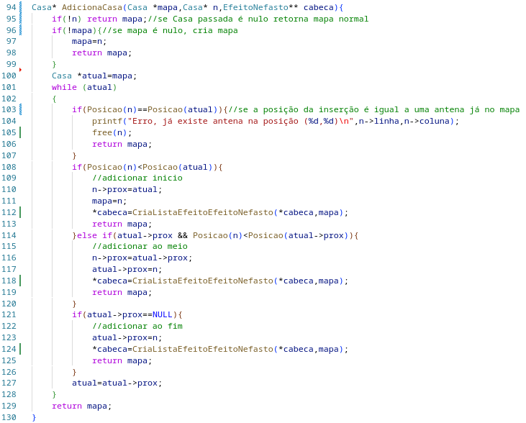Imagem 14: Função AdicionaCasa em detalhe
A função AdicionaCasa(Imagem 14: Função AdicionaCasa em detalhe) recebe como parâmetros, a cabeça do mapa, a casa que se vai adicionar e um apontador para o apontador da cabeça (linha 94).
Esta escolha de adicionar este último parâmetro veio de não ter que haver a necessidade de criar uma Sruct para armazenar as duas cabeças das listas para devolver a quem estiver a usar a função, com um duplo apontador pode-se modificar a lista dentro da própria função sem ter que retornar nada.
A função começa com umas verificações (linhas 95-99), depois se tudo estiver correto percorre a lista e quando encontrar a posição a que pertence adiciona a antena à lista de antenas, vai criar uma lista de efeitos nova () e coloca essa lista na cabeça passada por parâmetro(Ex: linhas114-120).

Funções que criam e adicionam
Estas funções foram criadas com o único intuito de simplificar código, o que elas fazem é resumir passos para quem estiver a utilizar a biblioteca.
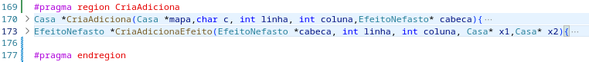Imagem 15: Funções que criam e adicionam
Estas são duas funções que apenas juntam as funções já vistas acima (Criação de espaços na memória e Adicionar )

Remover
Para as funções de remover, para o efeito nefasto e para a antena segue também uma estrutura de código semelhante, as duas funções percorrem a sua lista e verifica a linha e a coluna que tem que ser removida. Mas na função para remover o efeito nefasto (Imagem 16: Função para remover o efeito nefasto) há uma ligeira diferença.

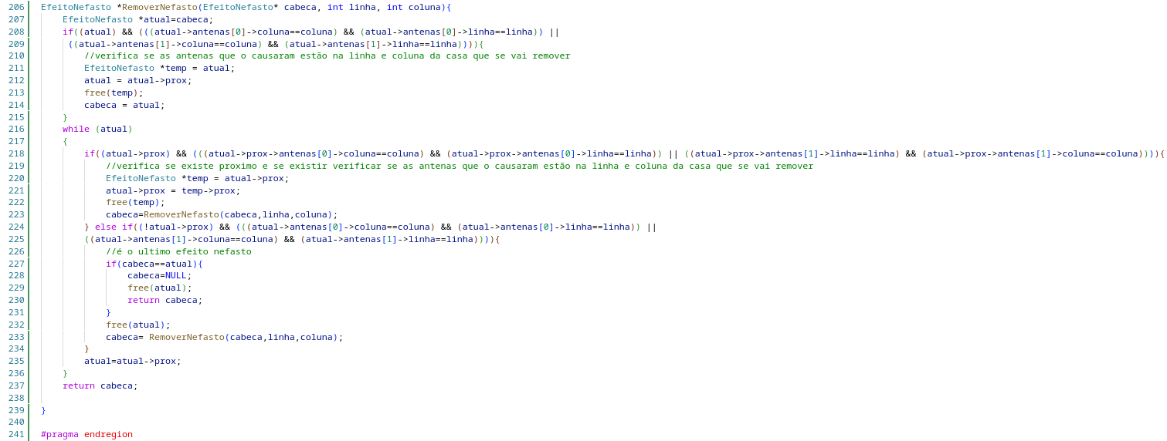Imagem 16: Função para remover o efeito nefasto
Como se observa na Imagem 16: Função para remover o efeito nefasto, a função verifica se é o primeiro da lista a ser removido, se é remove, mas não para continua e entra no ciclo para percorrer a lista. Dentro da lista verifica se as antenas causadoras do efeito nefasto possuem a linha e coluna passadas por parâmetro, se sim remove e chama a função de novo para percorrer a lista de novo para voltar a remover.

Função CriaListaEfeitoNefasto
O efeito nefasto, como já referido anteriormente, é feito em forma simétrica em ambas as direções das antenas (em frente na segunda antena e para trás na primeira) para isso foi criada esta função, para percorrer a lista de antenas e criar o efeito nefasto das respetivas antenas.

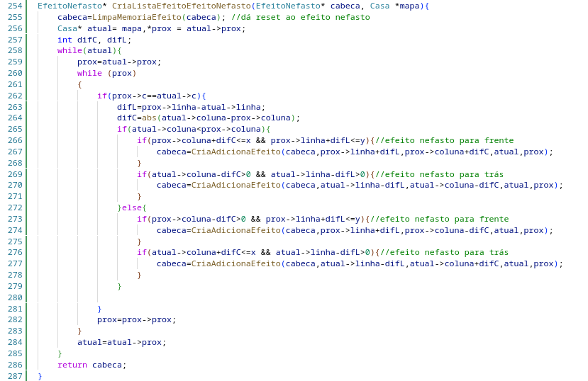Imagem 17: Função CriaListaEfeito
Nesta função, ele percorre a lista das antenas enquanto percorre também o próximo.
Para calcular corretamente teve-se de inserir as 5 condições encontradas na Imagem 17: Função CriaListaEfeito (linhas 265-276) que se corresponderem adiciona um efeito nefasto na linha e coluna calculadas e verificadas nas condições.

Funções de printar
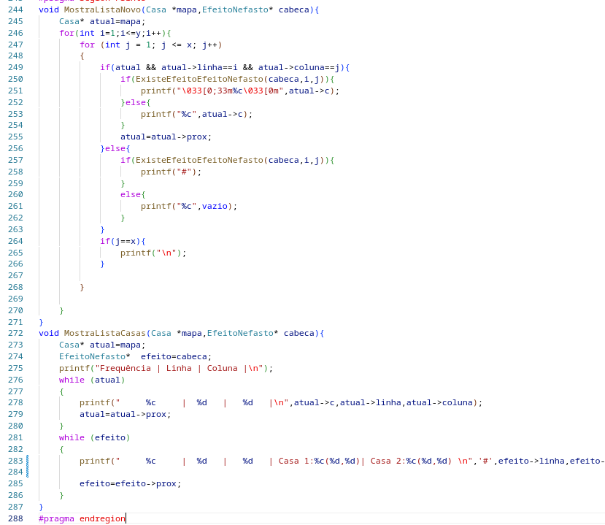Imagem 18: Funções de print
Foram definidas duas funções de print (Imagem 18: Funções de print), a primeira (linha 244) escreve na consola um mapa igual ao mapa no ficheiro de texto mas que printa com efeitos nefastos e antenas que estejas com interferência. Para isso encontra-mos uma condição (linha 250) que se houver efeito nefasto e tiver uma antena no local(linha 249) escreve com a frequência com a cor amarela, se não tiver ruído escreve a frequência normal, se não tiver frequência ou escreve ruído ou escreve vazio (‘.’).

Funções de Guardar Listas
Para as funções de guardar as listas, o código tem dois tipos:
- Texto
- Binário
Estas funções utilizam duas variáveis definidas globalmente, o y e o x que são as linhas e as colunas, respetivamente.
Nas funções de txt temos as seguintes funções
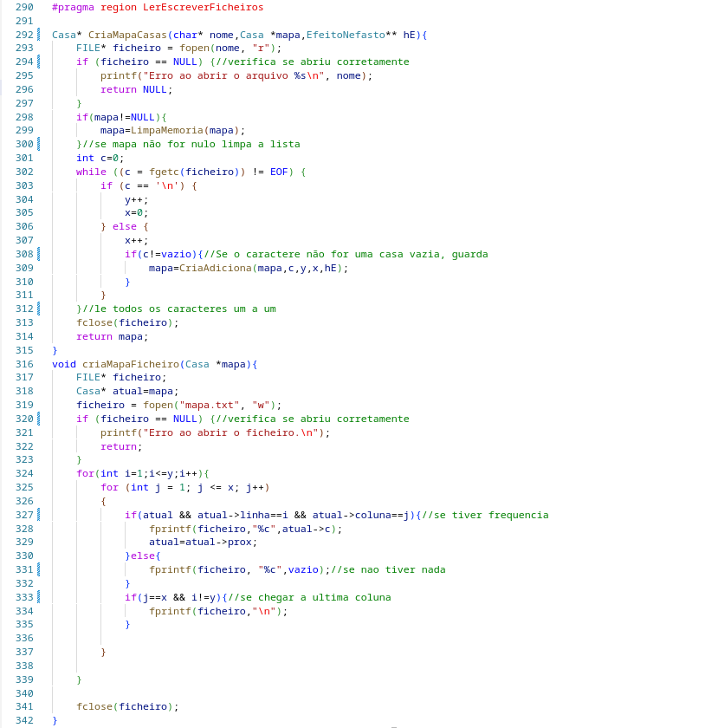Imagem 19: Funções de guardar e ler em txt
Na função para ler o mapa do ficheiro tem a função na linha 292 (CriaMapaCasa) em que ele tenta abrir o ficheiro, se abrir e a cabeça da lista não for nula limpa a memória. Depois de limpar a memória ele lê todos os caracteres do ficheiro. Se não chegar ao fim do ficheiro ele verifica qual é o carácter, se for ‘\n’ passa de linha e reseta as colunas (linha 303-305). Depois se não for uma casa vazia ele guarda a antena na lista do tipo Casa.
Na última função ele tem um funcionamento equivalente mas para escrever no ficheiro de texto, para ver se coloca a frequência ele compara as variáveis dos ciclos com as da antena que tem na lista para ver se é no local correto a inserir.
Nos ficheiros em binário temos outras duas funções, LerListaFicheiro e EscreveListaFicheiro
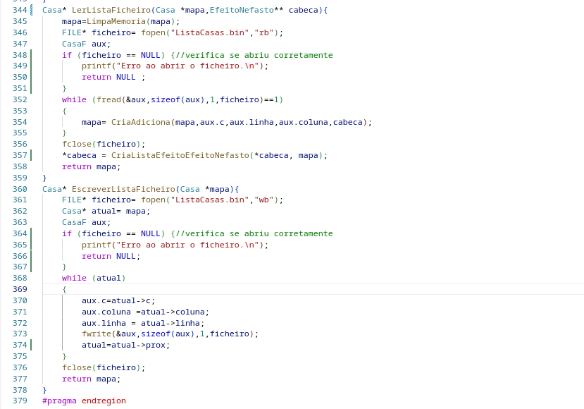Imagem 20: Funções de ler e escrever(Ficheiros binários)
Estas funções tem um comportamento parecido com as funções de texto (Imagem 19: Funções de guardar e ler em txt) mas ao invés de utilizar a forma tabular, é tudo escrito/lido seguidamente e a segunda maior diferença é a utilização da struct CasaF para servir de intermediário entre a leitura e escrita dos ficheiros. Para isso utilizou-se o fread e o fwrite (linhas 352 e 373, respetivamente).

Função para verificar efeitos nefastos
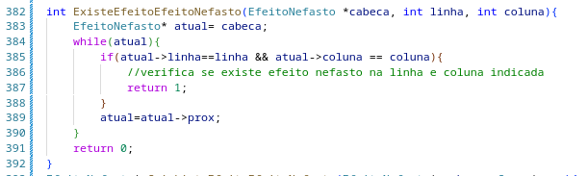Imagem 21: Função que verifica o efeito nefasto numa posição
Esta função foi utilizada por várias acima (Ex: Imagem 18: Funções de print) e serve para verificar se existe um efeito nefasto na posição (linha,coluna) (passados por parâmetro) o que facilita na reutilização de código.

Funções adicionais
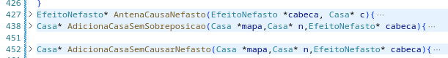Imagem 22: Funções adicionais (AntenaCausaEfeito, AdicionaCasaSemSobreposicao e AdicionaCasaSemCausarNefasto)
Estas três funções, foram feitas como um bónus que seria para verificar se uma casa ao ser inserida causará efeito nefasto (linha 427), outra para adicionar uma casa apenas se não tivesse um efeito nefasto (438) e por fim uma que só adicionava a casa se não causasse o efeito nefasto ,ou seja utilizando a função da linha 427 (linha 452).

main.c
O ficheiro main.c foi utilizado como um ficheiro de testes para analisar e verificar se as funções apresentadas no documento até agora estavam todas bem e todas a funcionar corretamente.

Repositório GitHub:
Repositório GitHub

Conclusão
Este trabalho permitiu aprofundar os conhecimentos em estruturas de dados dinâmicas, principalmente na implementação e manipulação de listas ligadas simples. A abordagem escolhida não foi baseada apenas na eficiência e simplicidade, mas também para aprofundar o conhecimento no tipo de estrutura.
A implementação da biblioteca envolveu operações fundamentais, como inserção, remoção e listagem de antenas, além do cálculo e gestão dos efeitos nefastos no mapa. A integração com leitura e escrita de ficheiros também garantiu a persistência dos dados, permitindo maior controle sobre a estrutura do sistema, o que aumentou a dificuldade do trabalhou mas que aumentou a sua dinâmica.
Por fim, a modularização e a documentação com Doxygen ajudaram a tornar o código mais organizado e compreensível. O desenvolvimento deste projeto reforçou a importância da escolha adequada de estruturas de dados para cada problema e demonstrou como conceitos teóricos podem ser aplicados de forma prática.

Referências

C : Wikipédia, 2025

Doxygen : Site oficial Doxygen, 2025

Listas Ligadas : Wikipédia, 2025

